RESOLUCIÓN N° 075/21

VISTOS:

Que, doña ..................., interpone reclamación ante esta Defensoría del Asegurado (DEFASEG) solicitando que ................... (................... otorga cobertura por el fallecimiento del señor ................... conforme al SEGURO DE DESGRAVAMEN - PÓLIZA No ..................., contratado a través de BANCO ...................;

Que, la señalada reclamación cumple con los requisitos de materia, cuantía y oportunidad establecidos en el Reglamento de la DEFASEG (http://www.defaseg.com.pe/reglamento.html);

Que, habiéndose corrido traslado de la respectiva reclamación a la aseguradora, ésta presentó sus descargos;

Que, el 17 de mayo de 2021 se realizó la audiencia de vista en forma virtual con la participación en el video conferencia sólo del representante de la aseguradora, quien sustentó su respectiva posición, conforme consta en la correspondiente acta;

Que, la reclamante sustenta su reclamo resumidamente en lo siguiente: (1) su esposo no falleció como consecuencia de una enfermedad diagnosticada con anterioridad a la contratación del seguro; (2) si bien es cierto que el Ministerio de Salud ha declarado la emergencia sanitaria por la declaración de pandemia declarada a su vez por la OMS, ello no es óbice para que la aseguradora rehúse el pago del seguro de desgravamen dado que estos hechos de naturaleza excepcional como la pandemia, no aparecían de forma expresa en las cláusulas excluyentes del seguro.

Que, por su parte la aseguradora expresa resumidamente lo siguiente: (1) el rechazo de cobertura de muerte natural del Seguro de Desgravamen se debe a que el fallecimiento del asegurado ha sido por causas indicadas en las exclusiones de la póliza contratada; (2) de acuerdo con lo señalado en las condiciones particulares del producto, así como en el certificado de Seguro de Desgravamen contratado por el Banco ..................., exclusiones, no se cubren los siniestros relacionados a:“enfermedades contagiosas que sean declaradas por el Ministerio de Salud como epidemias”; “Deceso a consecuencia de enfermedades diagnosticadas con anterioridad a la fecha de inicio del seguro o cualquiera de sus rehabilitaciones o a consecuencia de enfermedades infecto contagiosas con características de plagas epidemias que sean materia de aislamiento o cuarentena”; (3) al desembolsarse el crédito, la aseguradora hace entrega del certificado de seguro de desgravamen, documento que contiene la totalidad de condiciones que regulan el seguro contratado; (4) conforme se aprecia en el certificado de defunción, la causa del deceso del asegurado fue por Insuficiencia Respiratoria a consecuencia de una “Infección por Covid-19”; (5) la naturaleza social del Covid-19 ha generado la adopción de medidas de prevención a nivel global para evitar su propagación y contagio; (6) el nivel de contagio del Covid-19 es tan elevado, que en el mes de marzo del año 2020, la epidemia del Covid-19 fue como una pandemia por la OMS; (7) en ese contexto, la alerta epidemiológica activada en el Perú por la presencia de la enfermedad del Covid-19 motivó la aplicación de medidas de prevención por parte del gobierno; (8) a través del Decreto Supremo No 008-2020-SA, el Ministerio de Salud declaró la Emergencia Sanitaria en el territorio nacional; (9) invoca como precedente un caso similar que fue materia de la Resolución No 006/21 de fecha 15/11/2020 (expediente 4425), mediante la cual la Defensoría concluye al calificar el Covid-19 como una pandemia, se está reconociendo su característica de enfermedad epidémica (epidemia), por lo que, los fallecimientos ocasionados por dicha enfermedad sí se encuentran inmersos en la causal de exclusión indicada en el literal d) del acápite “exclusiones” del certificado de seguro de desgravamen.

CONSIDERANDO:

PRIMERO: Conforme a su Reglamento, la DEFASEG está orientada a la protección de los derechos de los asegurados o usuarios de los servicios del seguro privado contratados en el país, mediante la solución de controversias que se susciten con las empresas aseguradoras, respecto de rechazos o liquidación de cobertura de siniestros; entendiéndose por “asegurados” y “usuarios de seguros” a los asegurados propiamente dichos, a los contratantes del respectivo seguro y/o a los beneficiarios nombrados en las pólizas.

SEGUNDO: Asimismo, de acuerdo a su Reglamento, la DEFASEG sólo es competente para pronunciarse y resolver las reclamaciones indemnizatorias de los asegurados que hubiesen sido sometidas a su conocimiento, sobre la base de la documentación obrante en el correspondiente expediente y con arreglo a derecho, siempre y cuando las señaladas reclamaciones cumplan los requisitos reglamentarios de materia, cuantía y oportunidad, de manera que las reclamaciones por materias distintas al otorgamiento de cobertura, como pueden las pretensiones indemnizatorias por daños y perjuicios, por reembolso de gastos, o idoneidad de servicios, son ajenas a la competencia funcional de esta Defensoría.

TERCERO: Que, de acuerdo a la Ley Nro. 29946 – Ley del Contrato de Seguro, norma legal vigente con ocasión de la celebración del contrato al cual se contrae el presente caso, todas las cuestiones jurídicas se rigen por lo dispuesto en dicha ley y por las que reglas que se acuerden convencionalmente, en cuanto no vulneren los principios esenciales de la naturaleza jurídica del seguro, siendo que sólo se aplica el derecho común a falta de disposiciones del derecho de seguros o de protección al consumidor.

CUARTO: Que, el artículo 1361 del Código Civil dispone que los contratos son obligatorios en cuanto se haya expresado en ellos, presumiéndose que lo declarado es lo querido por ambas partes, de manera que la parte que sostenga lo contrario debe probarlo.

QUINTO: Que, conforme al artículo 196 del Código Procesal Civil, corresponde a quien invoca hechos probar su existencia, así como a quien los contradice invocando nuevos hechos, salvo que aquel que esté sujeto a dicha carga procesal se acoja a alguna presunción legal de carácter relativo o absoluto.

SEXTO: Sobre la base de los términos contenidos en la reclamación y en la absolución de la misma, y a lo tratado en la audiencia de vista, la cuestión controvertida radica en determinar si fue legítimo o no el rechazo de la cobertura de seguro basado en que sería aplicable la exclusión invocada por la aseguradora.

SÉPTIMO: Conforme se aprecia de los documentos que obran en el expediente, el seguro relativo a la reclamación correspondería a una póliza grupal o colectiva, que permite diferenciar entre la parte contratante no asegurada (BANCO ................... frente a ...................) y el asegurado no contratante, de manera que, para efectos que sean exigibles las estipulaciones pertinentes de dicho contrato de seguro al cual se afilió el asegurado no contratante, es absolutamente indispensable que haya sido informado de ellas, información que debe ser oportuna, suficiente y adecuada.

De no ser así, las respectivas condiciones contractuales, como, por ejemplo, el régimen de exclusiones, o las cargas a cumplirse en caso de ocurrencia de un siniestro, no serán oponibles al asegurado, conforme a lo sancionado en el artículo 137 de la Ley Nro. 29946 – Ley del Contrato de Seguro, el cual es absolutamente concluyente sobre el particular: “No son oponibles al asegurado los contenidos contractuales que no le hayan sido informados en el certificado mencionado en el artículo anterior, cuyo contenido mínimo se sujeta a las disposiciones de la Superintendencia”.

Con relación a dichas pólizas grupales la DEFASEG ha establecido un criterio consistente y uniforme respecto a los rechazos por exclusión de cobertura, estableciendo que se deben examinar al menos tres cuestiones: (i) ¿el contrato de seguro contiene la exclusión invocada?, (ii) de ser afirmativa la respuesta anterior, ¿la misma es oponible, esto es, surte efectos frente al asegurado?, por último, de ser también afirmativa la respuesta anterior, (iii) ¿se incurrió efectivamente en el supuesto de hecho que corresponde a la exclusión?

Respecto al primer aspecto, se ha podido verificar que en los certificados presentados por la aseguradora consta los supuestos de exclusión invocados:

...................

...................

En cuanto al segundo aspecto, esta Defensoría requirió a la aseguradora que presente el certificado de seguro de desgravamen debidamente firmado por el asegurado, ya que había presentado lo siguiente:

...................

Mediante escrito de fecha 18 de mayo de 2021, la aseguradora presenta el certificado en los siguientes términos:

...................

Como puede apreciarse, si bien se identifican los datos del asegurado, la firma que aparece en el documento presentado se identifica como perteneciente al Director de la Unidad de Riesgos Generales de ....................

Igualmente se aprecia que en la hoja donde aparece la firma bajo comentario, se incluye como las siguientes exclusiones, que no incluyen la que pretende oponer la aseguradora:

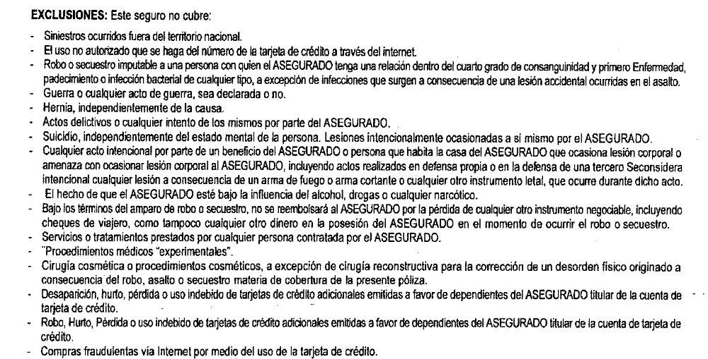

Atendiendo a las circunstancias anteriores, esta Defensoría llega a la convicción que en el presente caso la aseguradora no ha demostrado que el certificado de seguro haya sido suscrito por el asegurado y en consecuencia no está acreditado que fue debidamente informado del supuesto de exclusión que pretende oponerle.

Sobre el particular, este colegiado reitera su posición uniforme destacada en diversas resoluciones ya expedidas en el sentido que, las empresas aseguradoras están obligadas a entregar a los asegurados no contratantes la póliza o certificado de seguro conjuntamente con un resumen en el que conste de manera clara y breve, principalmente, las condiciones o requisitos de cobertura, los riesgos cubiertos y las exclusiones, entre otros aspectos relevantes, con el objeto que los asegurados no contratantes conozcan las características del seguro que adquieren, lo cual tiene por objetivo quebrar la asimetría informativa que existe ciertamente sobre el particular.

Por consiguiente, este Colegiado destaca que habiéndose opuesto a la reclamante una exclusión, resulta manifiesto que la aseguradora tiene la carga procesal esencial de demostrar el cumplimiento de los requisitos para oponer válidamente el respectivo pacto, esto es, que haya informado de los alcances del seguro al asegurado, como es la exclusión invocada. En consecuencia, al no cumplir con esa carga probatoria, la aseguradora no está legitimada para oponer la exclusión de cobertura que invoca.

En efecto, el Colegiado observa que la aseguradora no ha demostrado que ha cumplido con entregar al asegurado el Certificado de Seguro de Desgravamen o la respectiva Póliza, es decir, no ha probado que haya cumplido con informarle oportunamente sobre los alcances del seguro contratado.

Atendiendo a lo expresado precedentemente, este Colegiado concluye su apreciación razonada y conjunta al amparo de lo establecido en su Reglamento, por lo que

RESUELVE:

Declarar FUNDADA la reclamación interpuesta por doña ................... contra ...................con relación al SEGURO DE DESGRAVAMEN - PÓLIZA No ..................., por lo que corresponde ordenar a la aseguradora que cumpla con otorgar la cobertura correspondiente al siniestro reclamado.

Lima, 14 de junio de 2021

La Secretaría Técnica certifica que la presente resolución cuenta con el voto de los vocales cuyos nombres figuran en el presente documento.

Marco Antonio Ortega Piana – Presidente
María Eugenia Valdez Fernández Baca – Vocal
Rolando Eyzaguirre Maccan – Vocal
Gonzalo Abad del Busto - Vocal

